МИНОБРНАУКИ РОССИИ

Федеральное государственное бюджетное образовательное учреждение высшего образования

НИЖЕГОРОДСКИЙ ГОСУДАРСТВЕННЫЙ ТЕХНИЧЕСКИЙ

УНИВЕРСИТЕТ им. Р.Е.АЛЕКСЕЕВА

Институт радиоэлектроники и информационных технологий

Кафедра информатики и систем управления

ОТЧЕТ

по лабораторной работе №2

по дисциплине

Сети и телекоммуникации

РУКОВОДИТЕЛЬ:

________________ Гай В.Е.

(подпись) (фамилия, и.,о.)

СТУДЕНТ:

________________ Харинов В. В.

(подпись) (фамилия, и.,о.)

19-АС

(шифр группы)

Работа защищена «___» ____________

С оценкой ________________________

Нижний Новгород 2021

**Задание:**

1. Смоделировать сеть

2. Расставить IP адреса и маски (у роутеров на интерфейсах ip адреса – из начала диапазона)

3. Добавить маршруты для прохождения пакетов между всеми частями сети (ipforwarding)

4. Сделать несколько маршрутов специфичных, показать, как это работает (удаляя и добавляя маршрут)

5.Показать пример удаления маршрута с демонстрацией отсутствия ping

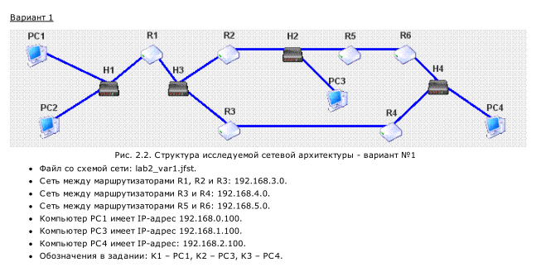

**Ход работы:**

**Схема:**

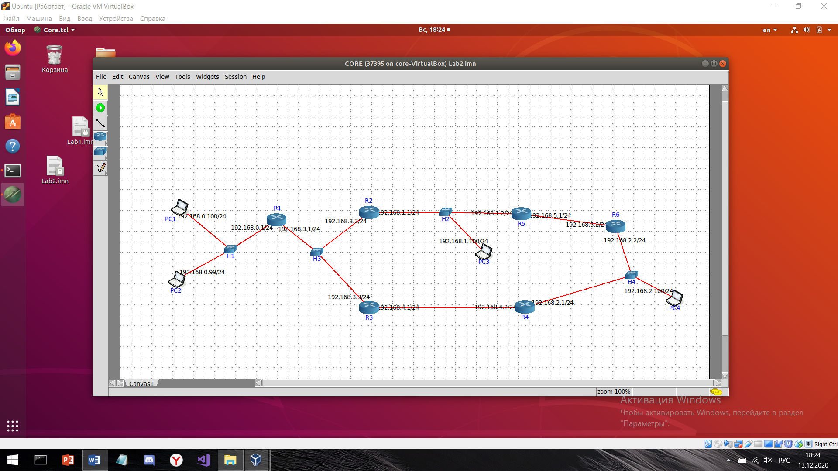

**Маршрут из сети с PC1 и PC2 в подсеть с компьютером PC3.**

В StaticRoute в R1 запрашиваем доступ к сети, в которой находится PC3 через роутер R2.

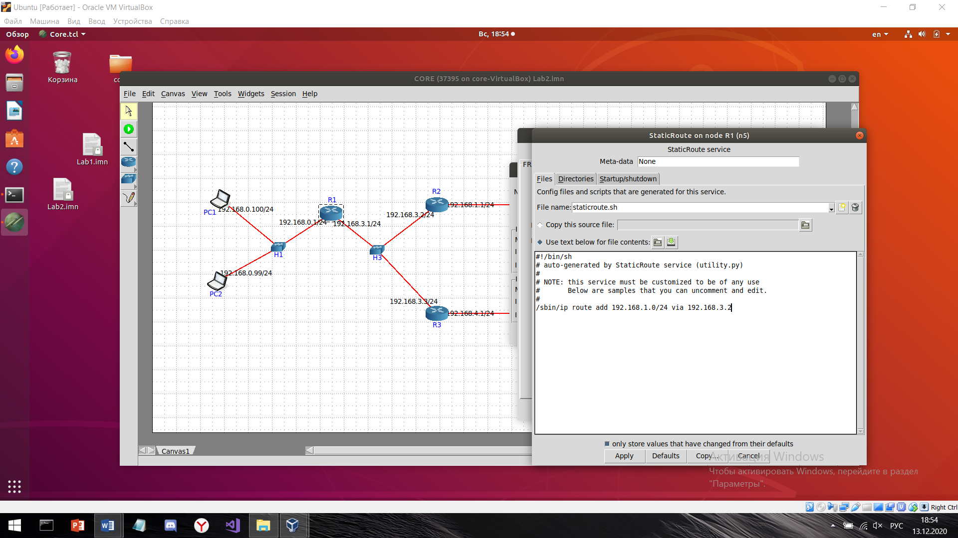

Прописываем обратный маршрут в роутере R2.

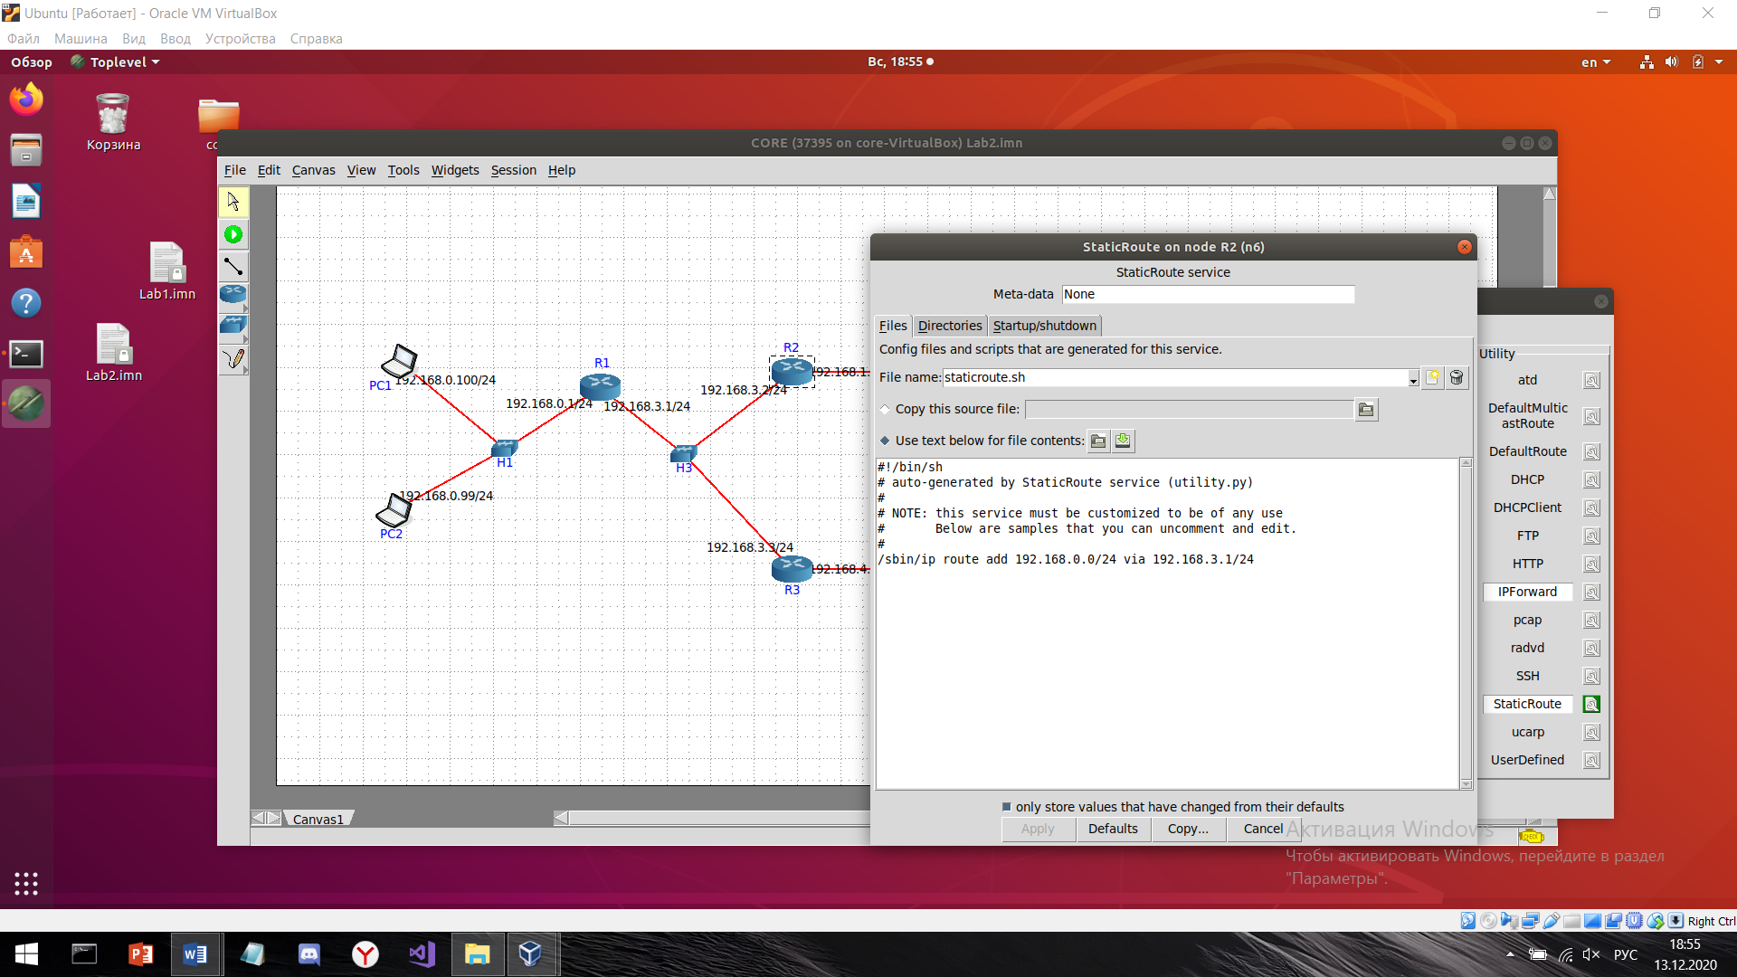

Результат работы:

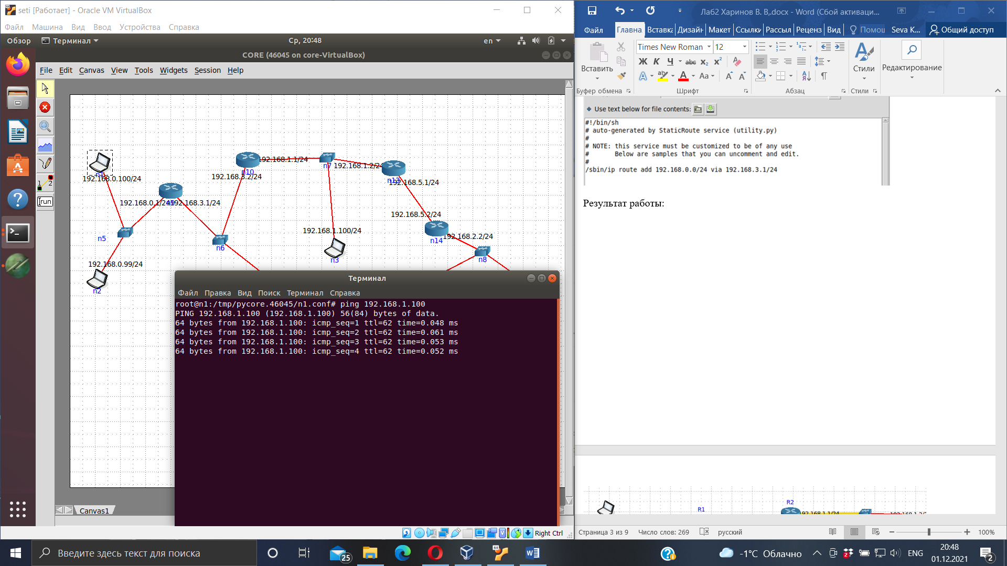

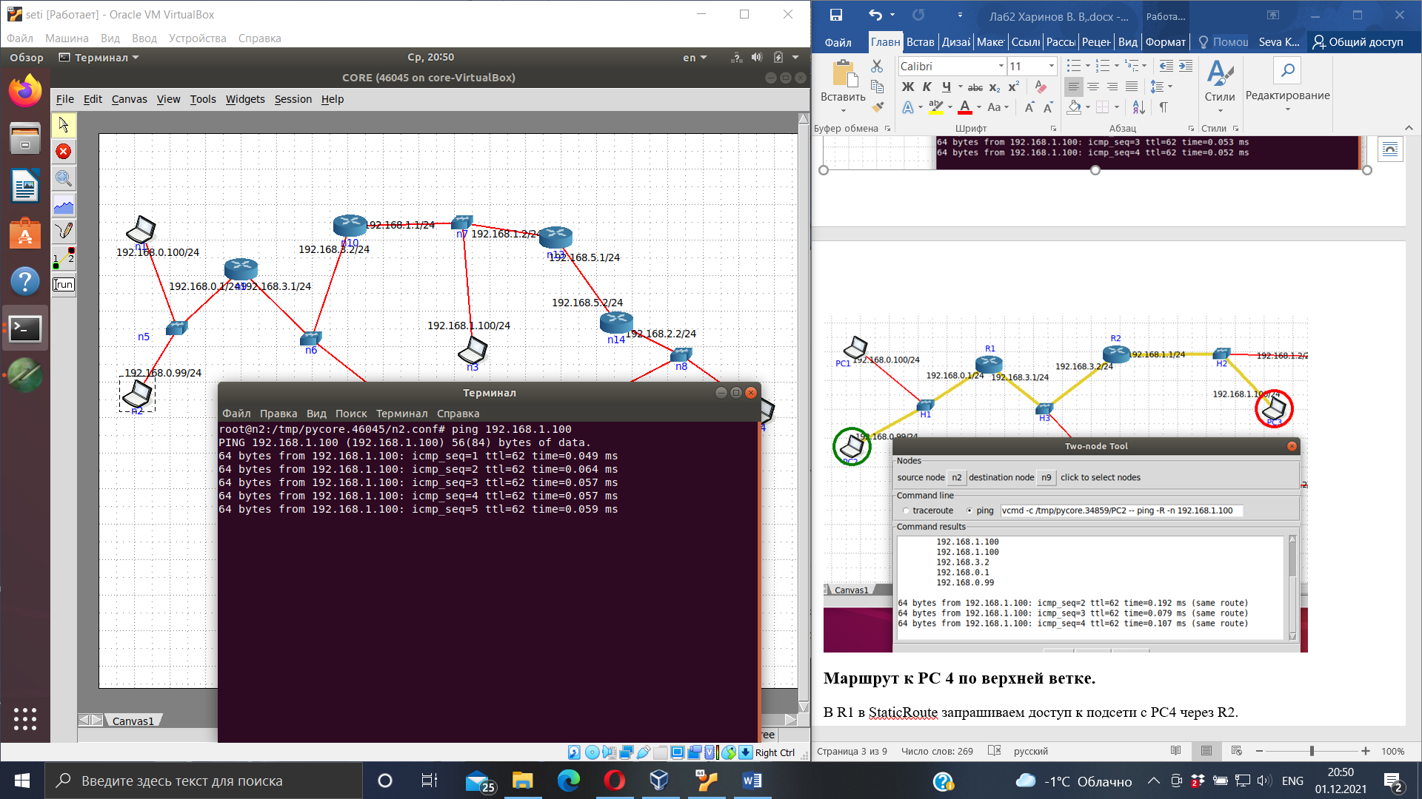

**Маршрут к PC 4 по верхней ветке.**

В R1 в StaticRoute запрашиваем доступ к подсети с PC4 через R2.

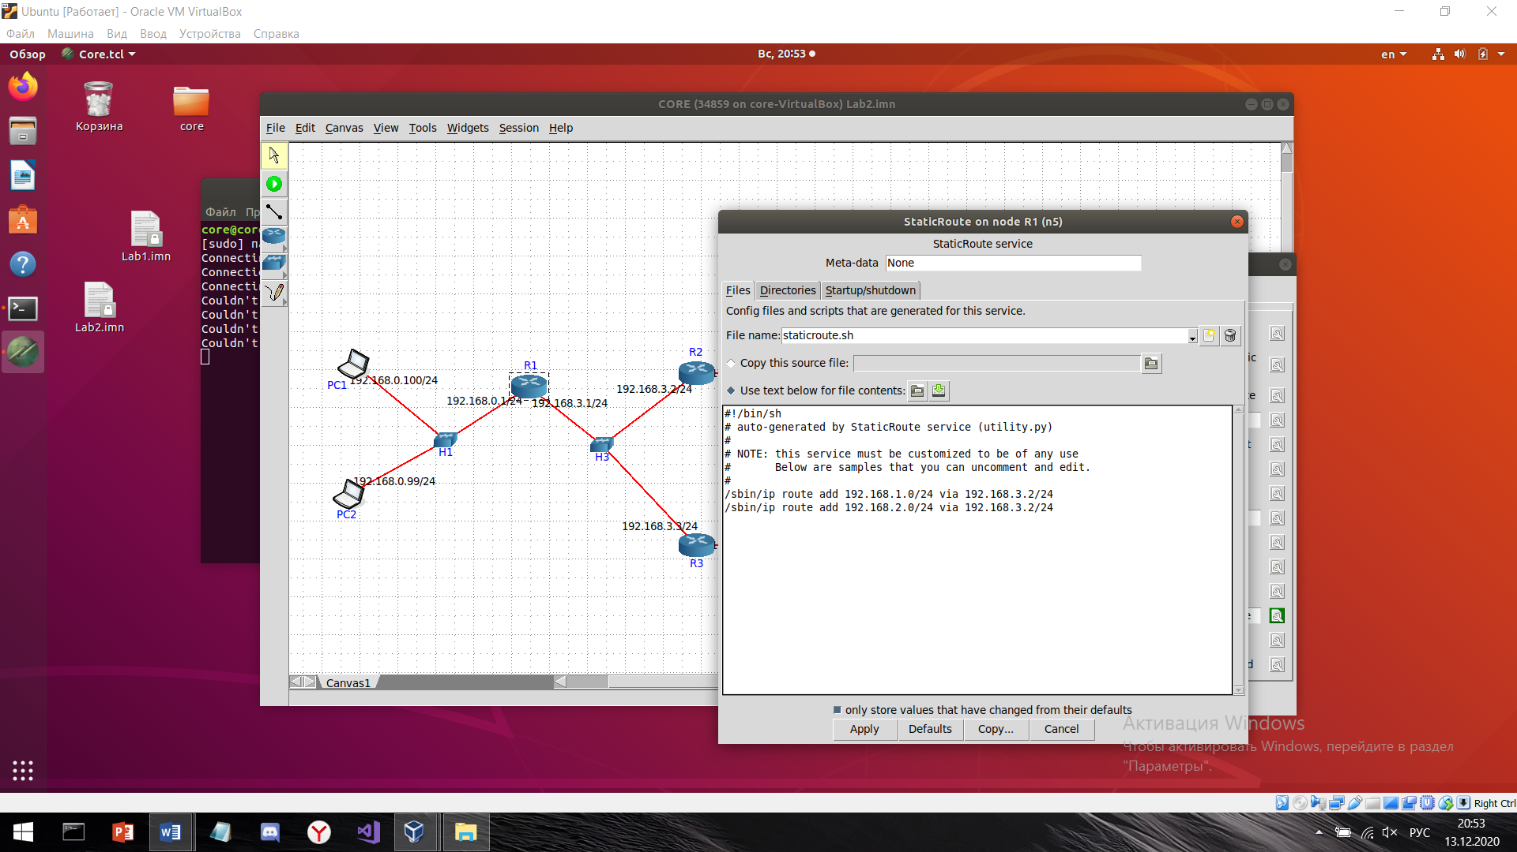

В R2 запрашиваем доступ к PC4 через R5 и далее по цепочке. Также прописываем обратные пути.

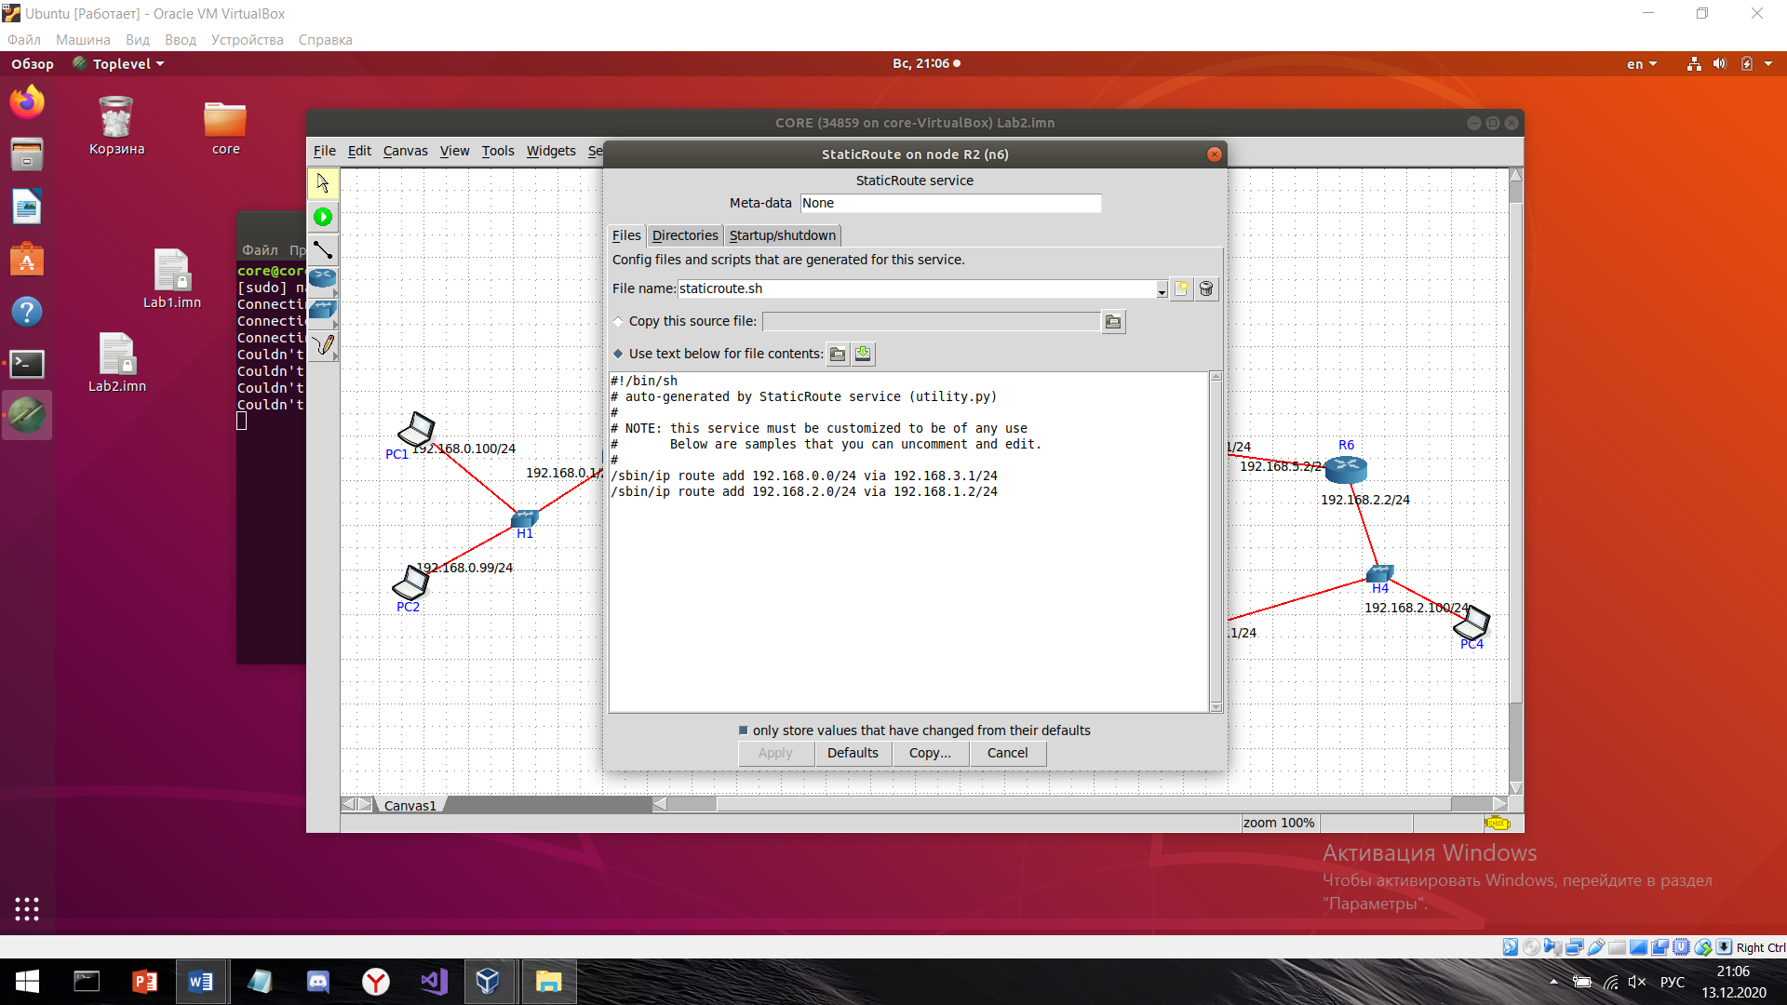

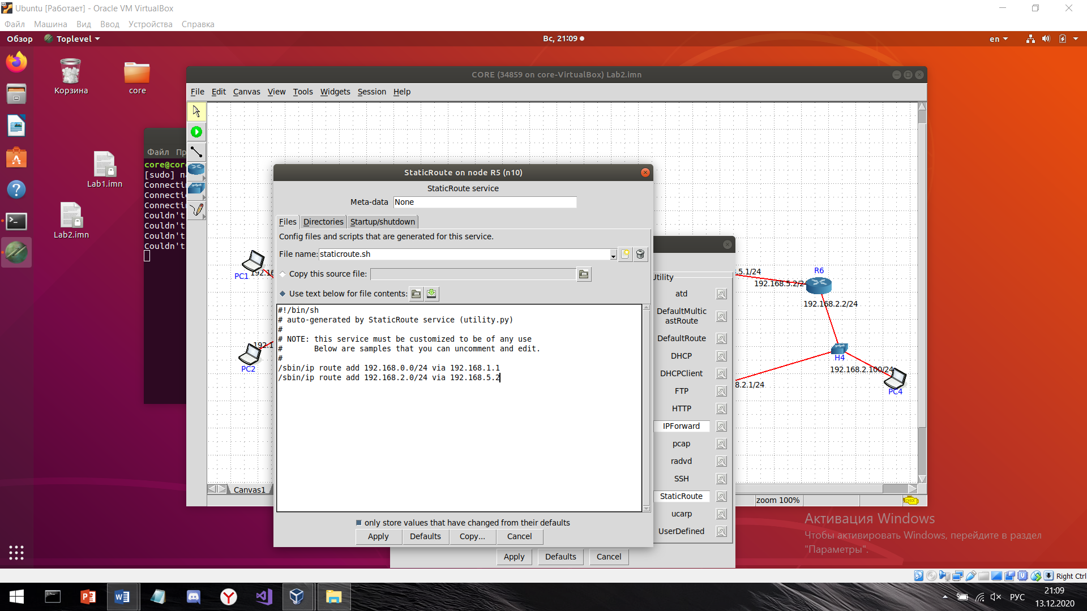

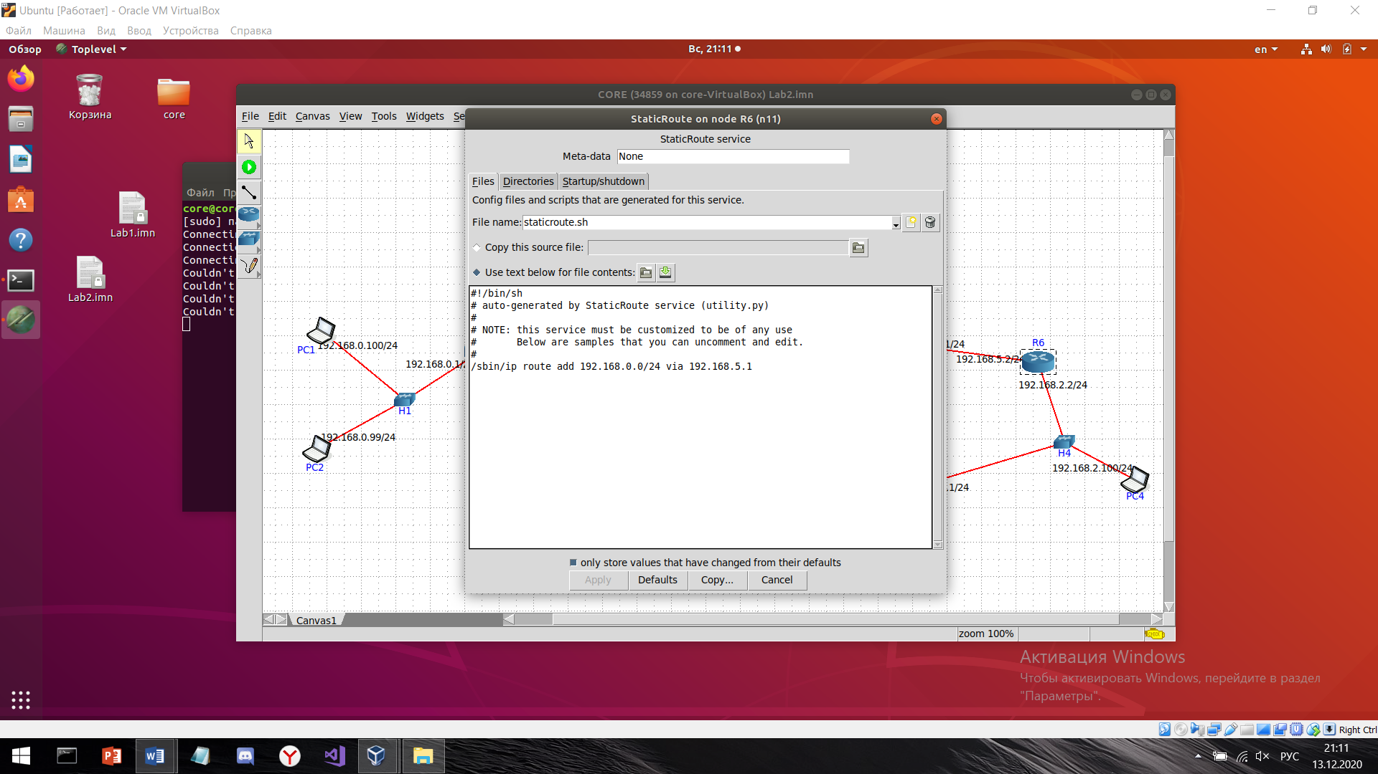

Также меняем значение у PC4, т.к. по умолчанию он отправляет данные на нижнюю ветку.

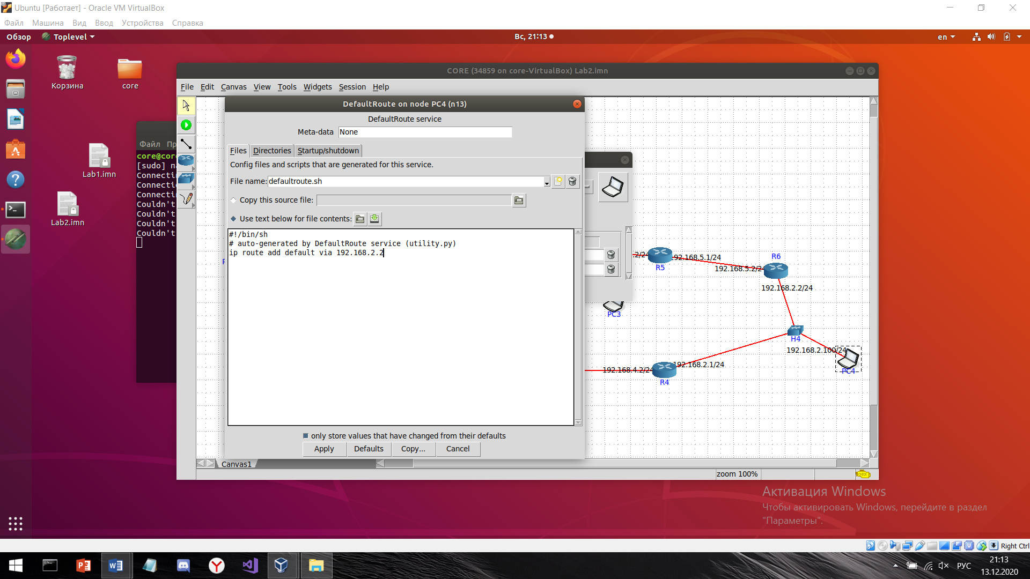

Результат:

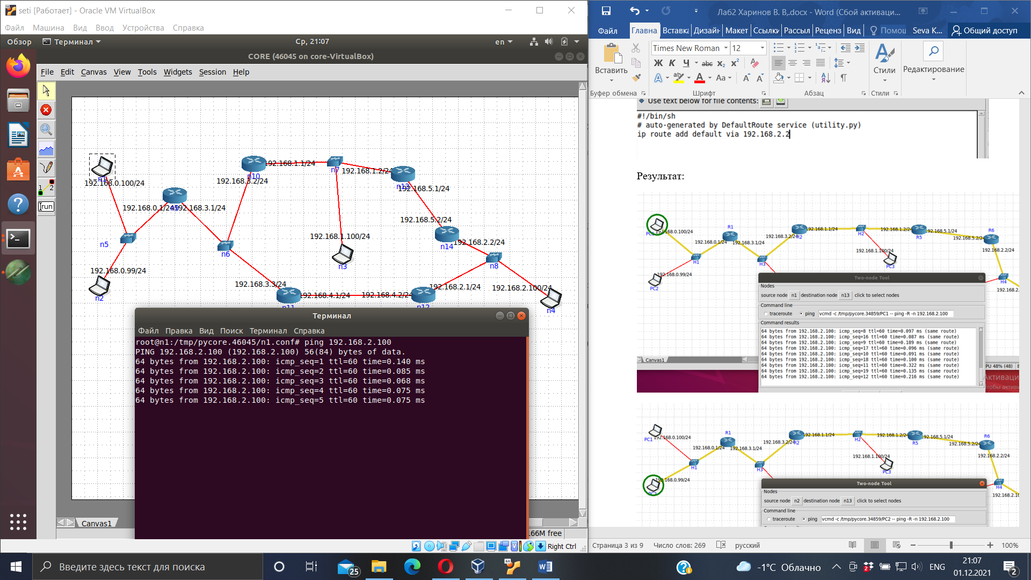

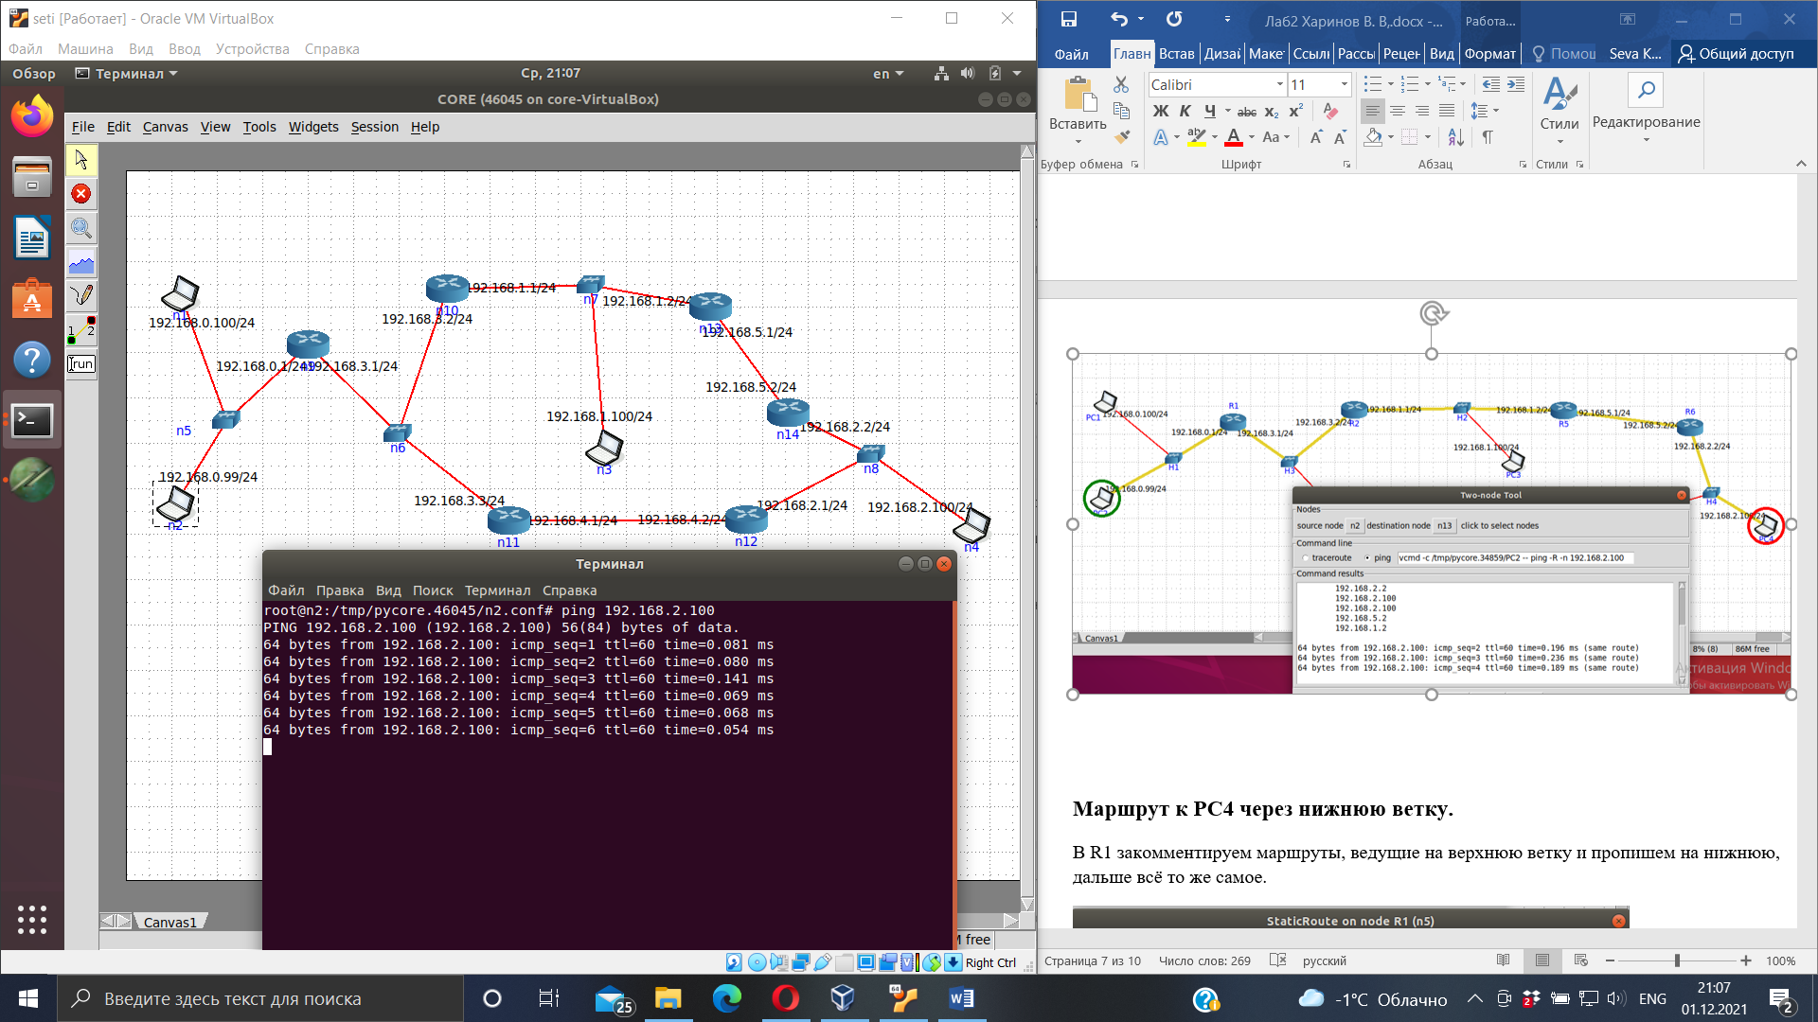

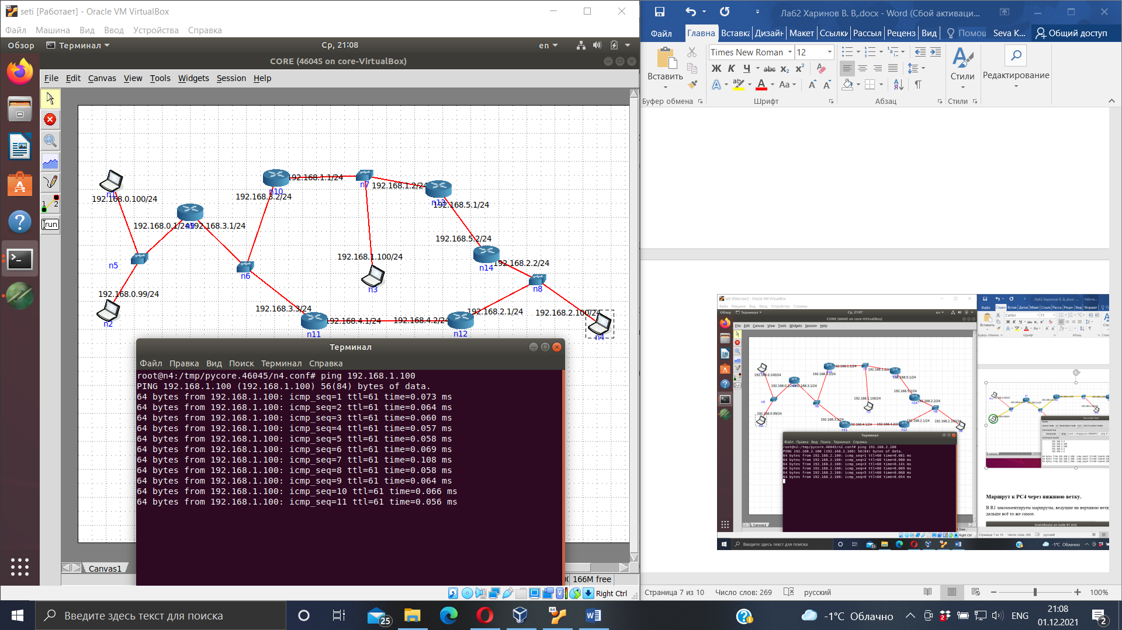

**Маршрут к PC4 через нижнюю ветку.**

В R1 закомментируем маршруты, ведущие на верхнюю ветку и пропишем на нижнюю, дальше всё то же самое.

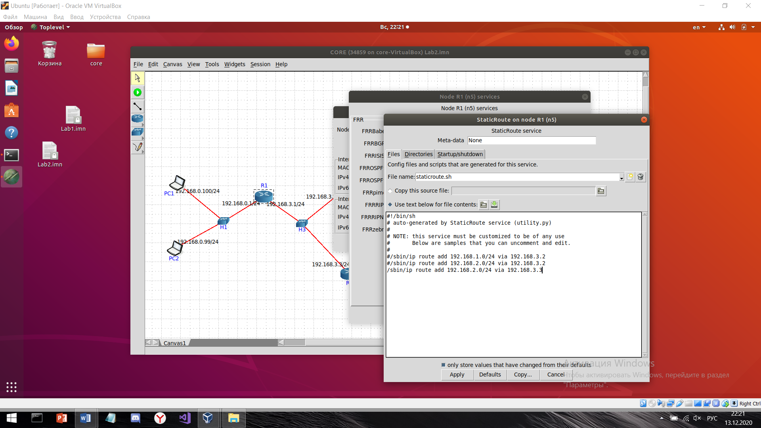

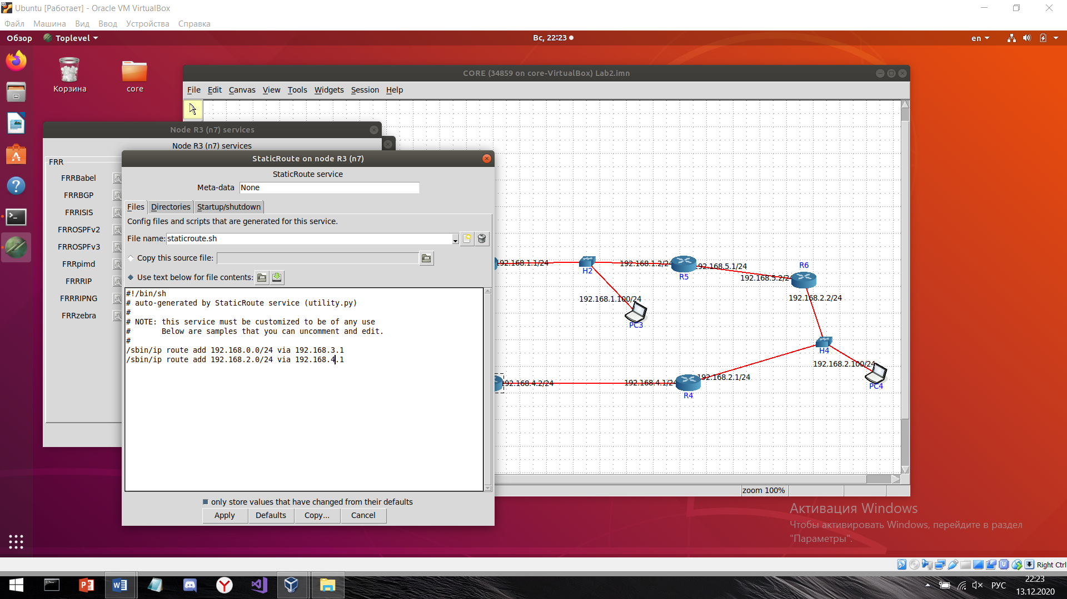

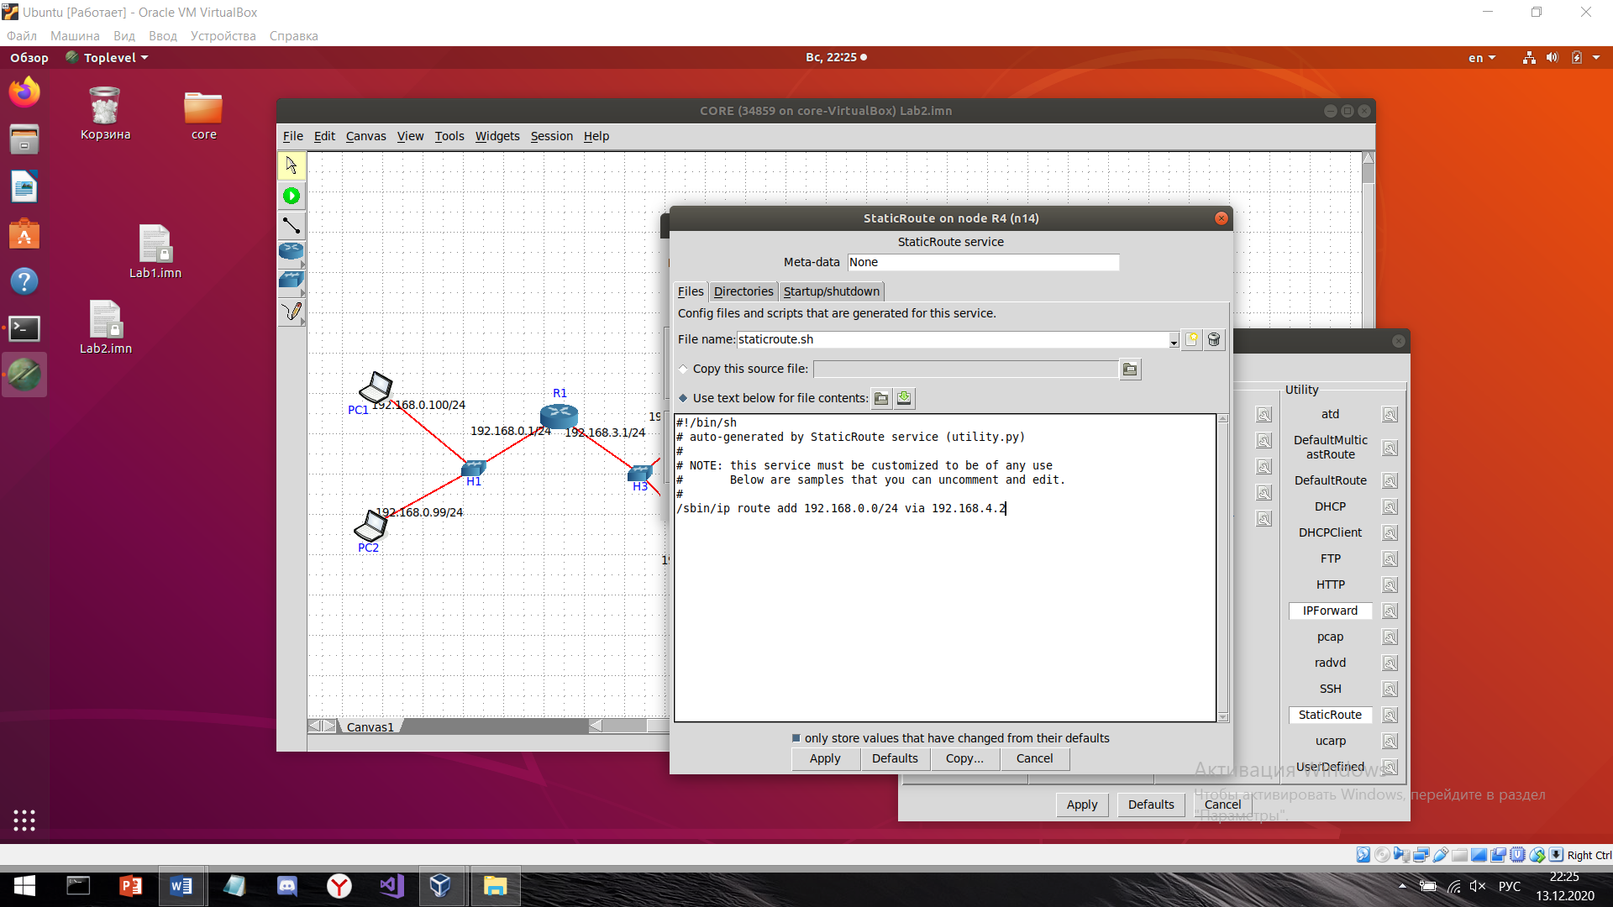

В defaultroute в PC4 старый путь комментим и прописываем новый.

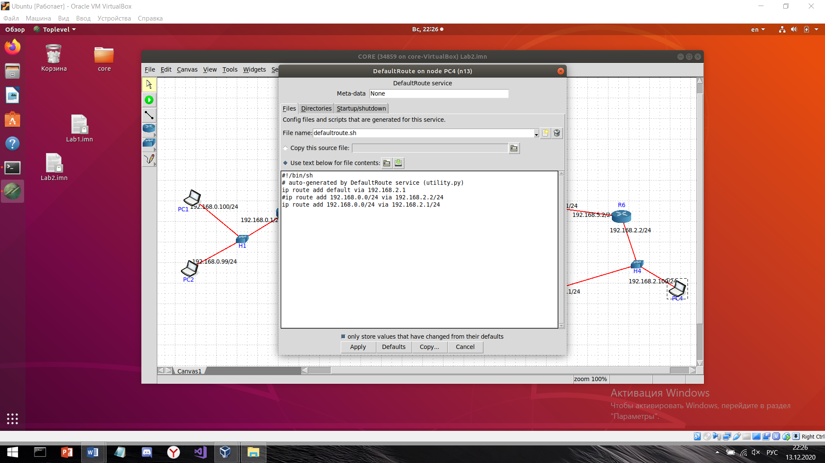

Результат:

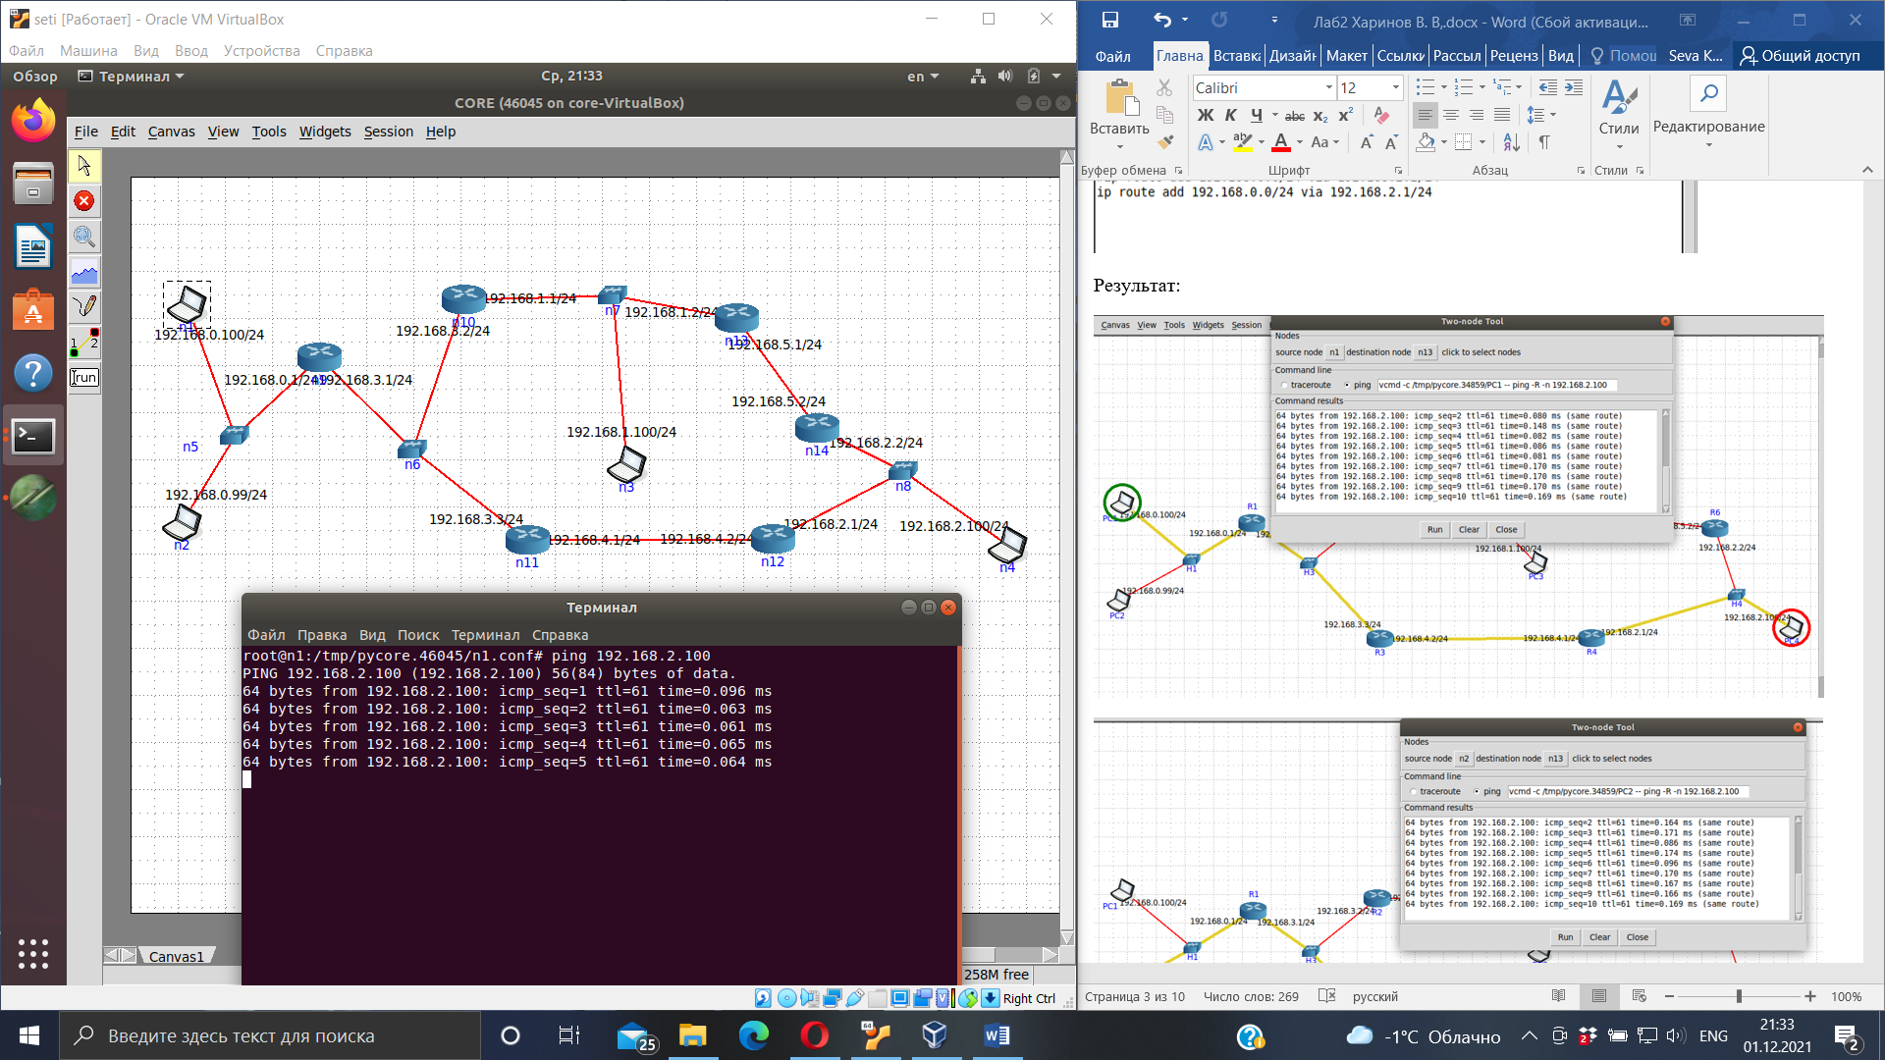

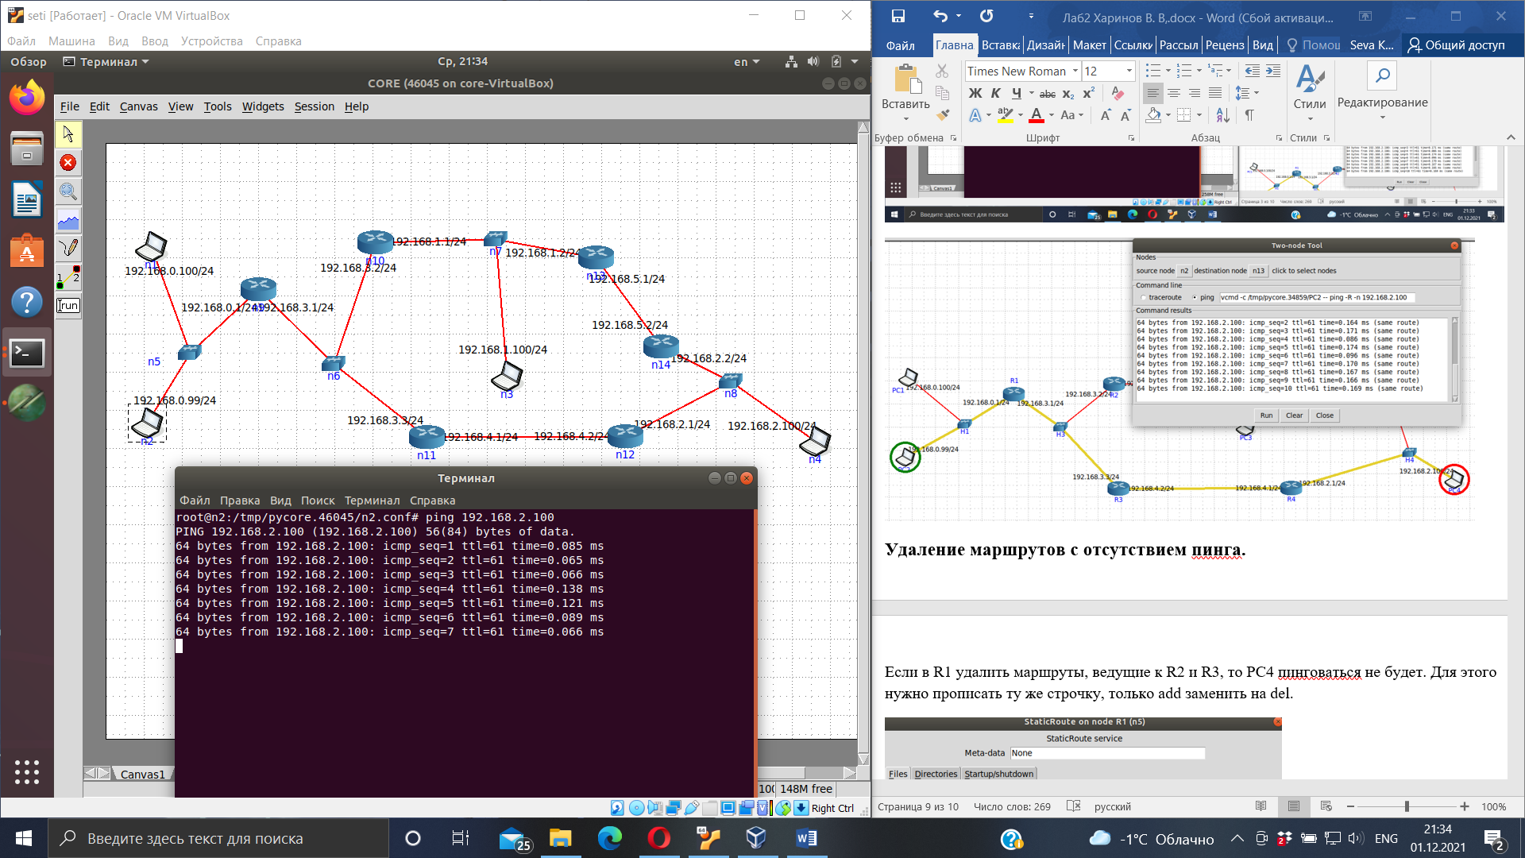

**Удаление маршрутов с отсутствием пинга.**

Если в R1 удалить маршруты, ведущие к R2 и R3, то PC4 пинговаться не будет. Для этого нужно прописать ту же строчку, только add заменить на del.

